ПРОЕКТ – 1

РУ”АНГЕЛ КЪНЧЕВ”
ФИЛИАЛ РАЗГРАД

ТРАДИЦИОНЕН УНИВЕРСИТЕТСКИ
СПОРТНО - ТУРИСТИЧЕСКИ ПРАЗНИК
под патронажа на Ректора, проф.дтн Христо Белоев

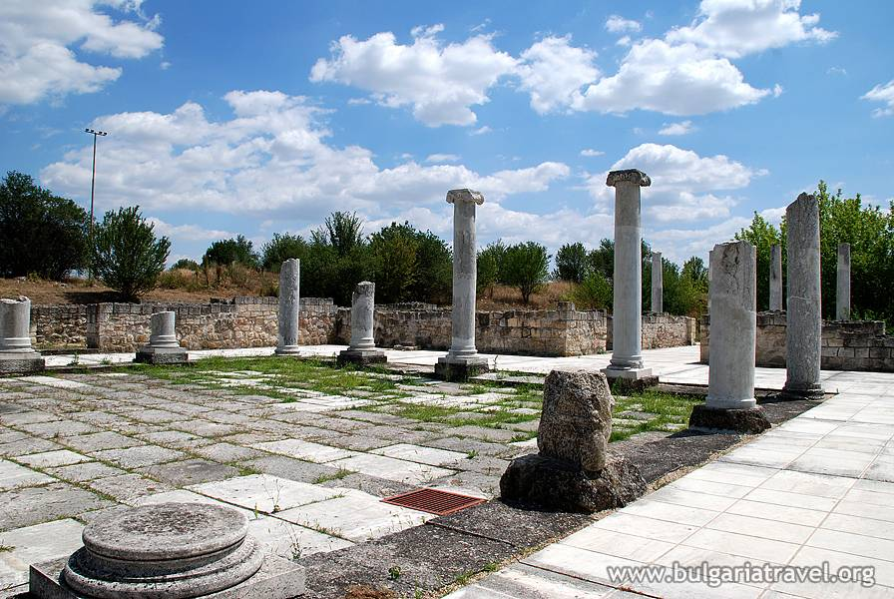
за преподаватели,служители, докторанти

дата: 5 юни 2014 – четвъртък
място:, лесопарк”Пчелина” - Разград
организатори:
Русенски университет – филиал РАЗГРАД
Университетски синдикат и Университетски спортен център

ПРОГРАМА
11,00 часа – тръгване на автобусите за празника
12,15 часа – посещение на археологически резерват”Абритус”
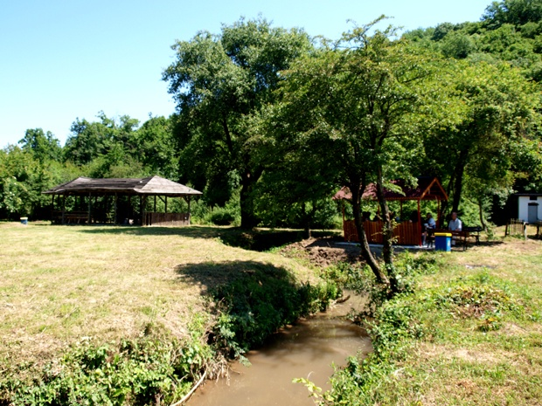
13,30 – получаване на обяд срещу представяне на талон и придвижване до съборната поляна
14,00 часа – официално откриване и обявяване културно-занимателната , музикална, спортна програма
14,05 – начало на културно-занимателната и музикална програма
до 15,00 – окончателно записване за участие в спортните игри
15,30 – начало на състезанията
● Комбинирано индивидуално състезание
● Спортни игри - Баскетболни елементи ; Волейбол
● Отборно състезание ”Теглене на въже” ( отбори на филиали, факултети, центрове,катедри, отдели, служби, звена)
● Дартс – индивидуално състезание
● Спортен риболов - индивидуално състезание
17,30 часа – награждаване на отличилите се в състезанията
18,00 часа – отпътуване на автобусите

